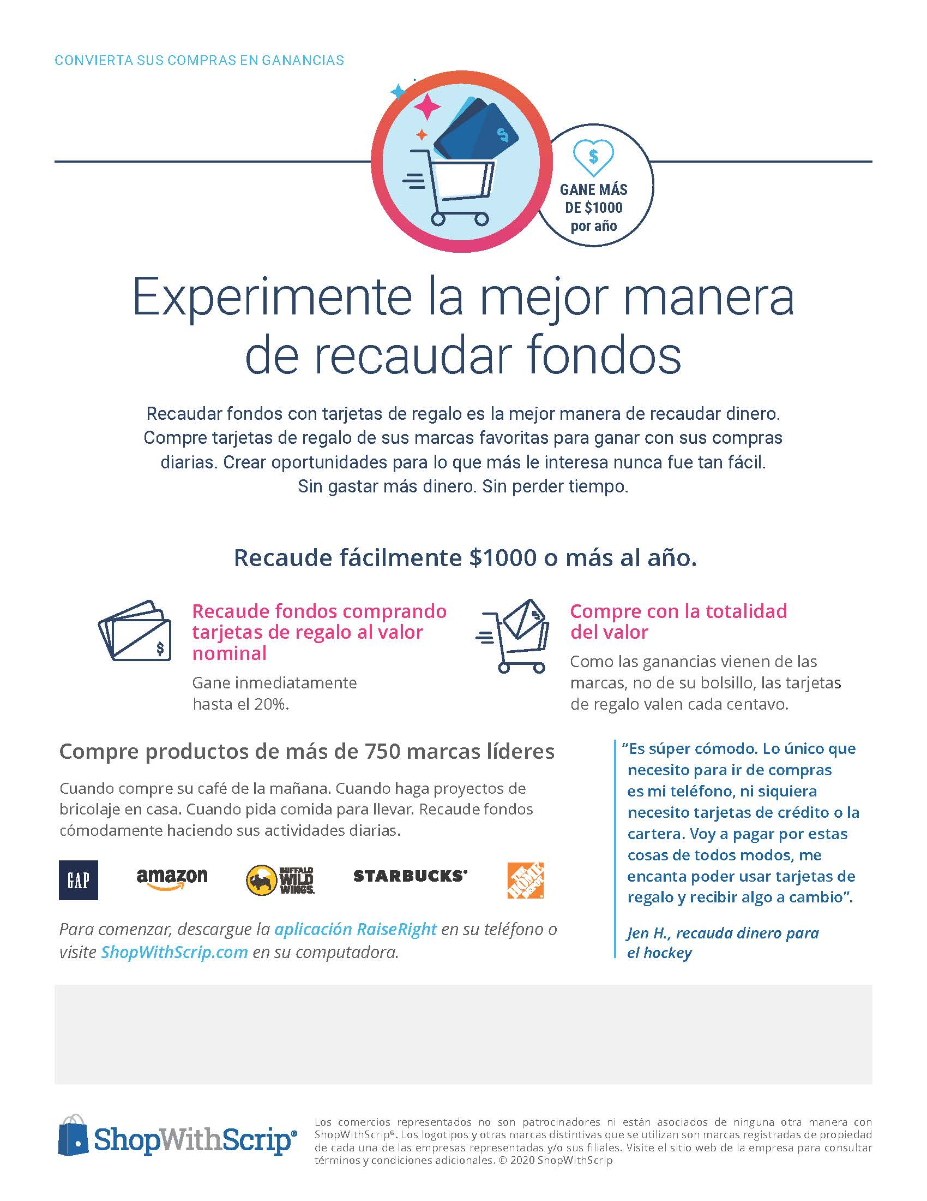

Use esta área para un mensaje personalizado (por ejemplo: el código de registro para comenzar, la solicitud de la programación, la información de contacto del coordinador, etc.).